Escola Municipal de Educação Básica Augustinho Marcon.
Catanduvas, 02 a 06 de agosto de 2021.
Diretora: Tatiana Bittencourt Menegat.
Assessora Técnica Pedagógica: Maristela Apª. Borella Baraúna.
Assessora Técnica Administrativa: Margarete Petter.
Professora: Alexandra Vieira dos Santos.
Aluno(a):_______________________________________________
4º Ano 03.

AULA 22 – SEMANA DE 02 A 06 DE AGOSTO

PORTUGUÊS

- Leia com ateção e faça as atividades que podem ser impressas.

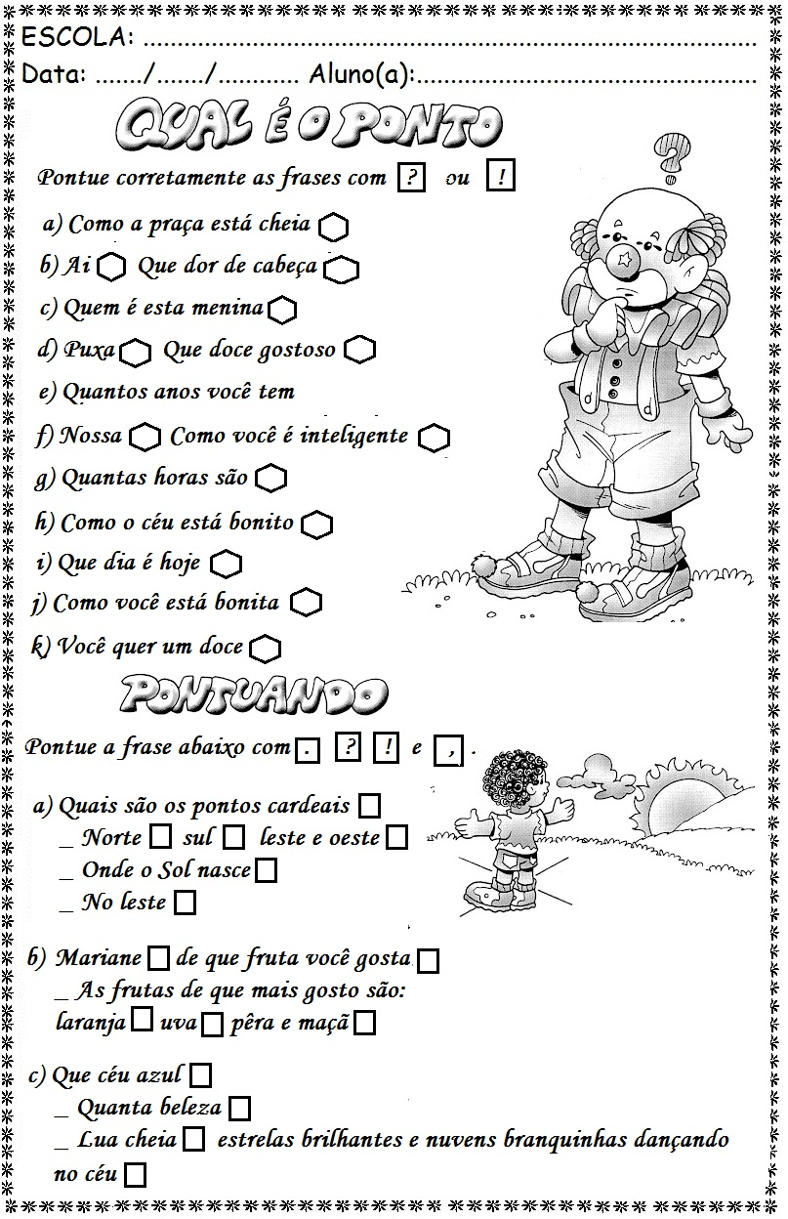

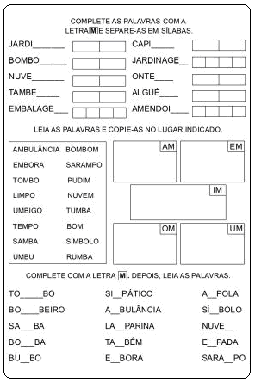

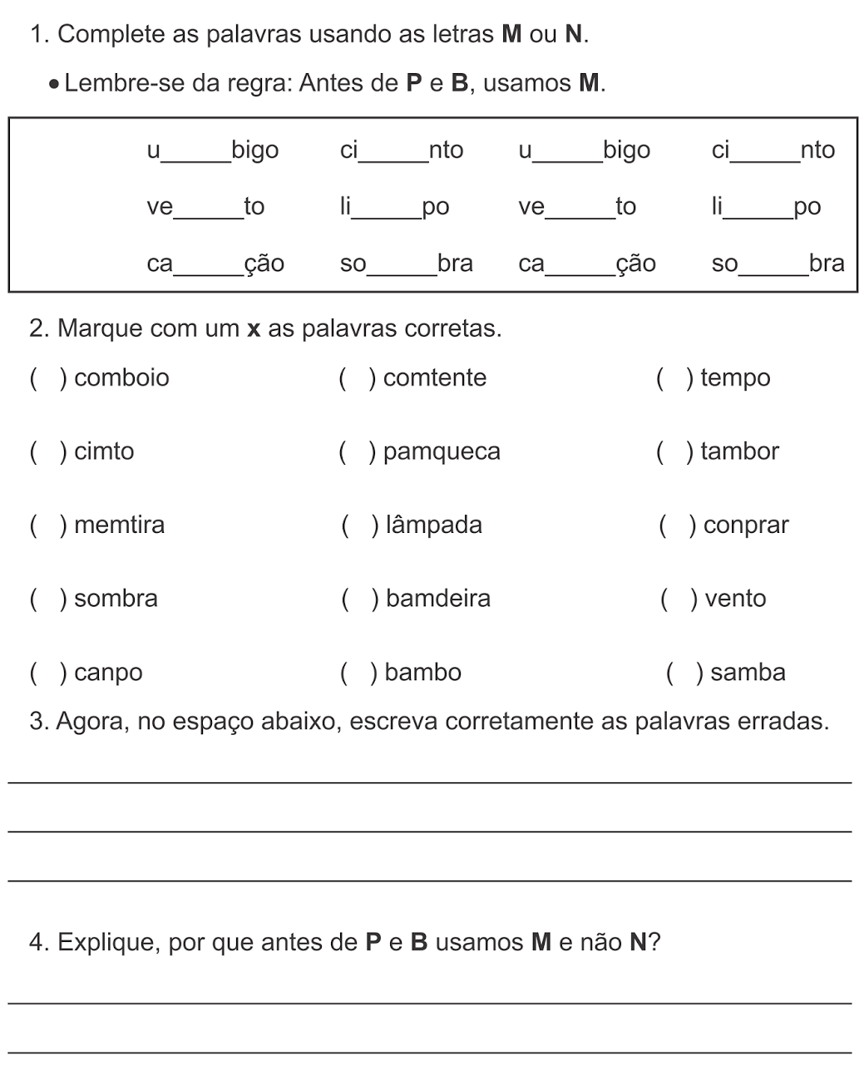

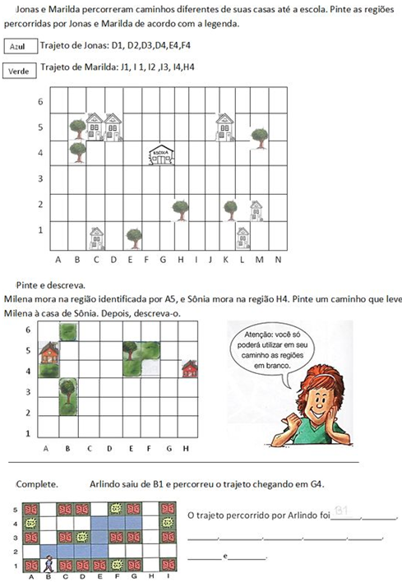

MATEMÁTICA

